简单机械 功和机械能训练题
一、选择题

1．（2016•连云港）如图所示是生活中几种常见的杠杆，其中属于费力杠杆的是（ ）
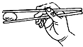
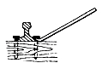
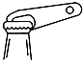
A. B． C. D.

2．（2016•乐山）如图所示，杠杆AOB用细线悬挂起来，分别在A、B两端分别挂上质量为m₁、m₂的重物时，杠杆平衡，此时AO恰好处于水平位置，AO=BO，不计杠杆重力，则m₁、m₂的关系为（ ）
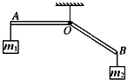
A．m₁＞m₂ B．m₁＜m₂ C．m₁=m₂ D．无法判断
3．（2016•泰安）下列事例中，由弹性势能转化为动能的是（ ）
A．风吹动树叶 B．秋千从高处向低处摆动
C．汽车沿盘山公路匀速前进 D．拉弯的弓把箭射出
4．(多选)（2016•株洲）如图是某选手在射箭比赛中的一次正中远处靶心O的照片，下列分析正确的是（ ）
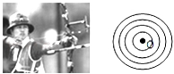
A．她是略朝靶心上方射击的
B．她是朝靶心射击的
C．射箭时弹性势能主要转化为动能
D．射箭时弹性势能主要转化为重力势能
二、填空题
5.如图是一种拉杆式旅行箱的示意图，使用时它相当于一个 杠杆（选填“省力”或“费力”）.若旅行箱内装满物体且质量分布均匀，其总重为210N，轻质拉杆拉出的长度是箱体长度的二分之一，要使旅行箱和拉杆构成的杠杆水平平衡，则竖直向上的拉力F为 N.
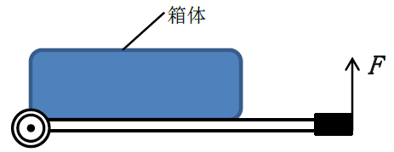
6．（2016•东营）小华用100N的水平推力，推着重500N的物体，在水平地面上10s内匀速直线运动了5m，小华做的功是 J，功率是 W．
7．（2016•钦州）在开展课外活动时，小李同学摇控一小型无人机匀速竖直上升，速度为2m/s，功率为30W，则无人机上升10s升力所做的功为 J，无人机重为 N．
8．（2016•菏泽）组合机械的斜面长4m，高2m，将重为100N的物体从斜面的底端匀速拉到顶端，如图17所示，需用的拉力为40N，需要的时间是5s．那么，将物体从底部拉到顶部所做的有用功是 J，拉力做的总功的功率是 W．
三、实验探究与计算
9．（2016•岱岳区）电动自行车已成为大众化的一种交通工具，在使用时人们经常遇到的问题是：一次充满电后行驶不能达到说明书的里程数．为探明原因，小明用家里的电动车进行了测试．他骑车在平直的路面上由静止开始运动，获得如图的速度和牵引力随时间变化的关系图象．
（1）电动自行车7～12s它受到的摩擦力是 N．匀速行驶100m克服摩擦力做功是 J．
（2）小明又在不同负重情况下沿同一路面进行了测试，得到了一次充满电的最大行驶里程如表，由此看出负重与最大行驶里程关系是 ．你认为产生这种现象的原因是 ．
（3）测试过程中，小明还发现随着刹车、启动的次数增加，其能量在变化，通过分析可知
A．电能利用效率增大，里程增大 B．电能利用效率降低，里程增大
C．电能利用效率增大，里程减小 D．电能利用效率降低，里程减小
（4）除了以上的两个原因外，你认为还有哪些因素会影响电动自行车充满电后的最大行驶里程． ．（写出一条）
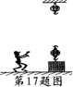
10.如图所示，工人师傅用一个定滑轮和动滑轮组成滑轮组，把重为500N的箱子匀速提升5m,动滑轮的质量为8kg，不计绳重和摩擦，取g=10N/kg．
(1)在图中用笔画线代替细绳组装滑轮组．
(2)在向上提升箱子的过程中，人对绳子的拉力为多大?
(3)在向上提升箱子的过程中，滑轮组的机械效率为多少?

参考答案
一．选择题
1.D 2.B 3.D 4.AC

二．填空题
5.省力 70
6.500 50
7.300 15
8.200 64
三．实验探究与计算
9.（1）35 3500
（2）电动自行车负重越大、最大行驶里程越小 电动自行车负重越大，摩擦力越大
（3）D
（4）路面的粗糙程度

10.(1)滑轮组绕线如图所示
(2)人对绳子的拉力F=（G_{箱}+G_{动}）/2=（500N+8kg×10N/kg）/2=290N
(3) 机械效率η=W_{有用}/W_{总}=（Gh）/（Fs）=（500N×5m）/（290N×10m）=86.2%
